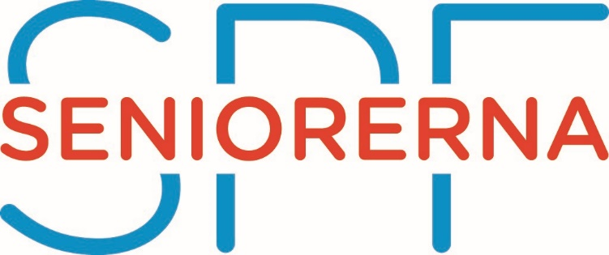

VERKSAMHETSBERÄTTELSE SPF SENIORERNA VÄSTRA HIMLEDALEN 2022.

Vi har haft 7 styrelsemöten under året 2022.
Vi hade 97 stycken medlemmar år 2022.
Årsmötet var i Gödselstads Gamla Skola 16 mars 2022, 32 stycken kom.
Egon Andersson och Stig Johansson stod för underhållningen.
Vi har haft följande aktiviteter:
Varje måndag har vi bouleträning på Grimtunet utomhus under vår/sommar och på vintern inomhus i Boulodromen.
Promenader på tisdagar, 22 promenader har vi haft under året med 18 stycken i genomsnitt, 401 starter.
På torsdagar har vi vattengympa i Varmbadhuset, 12 gånger.
Vi åkte till Modestugan i Åsa, 22 september. 22 stycken provade och handlade kläder.
Vi hade sopplunch 12 oktober. Kommunpolis Ghade Ghazale pratade med oss trygghet, skydd mot bedrägerier och trafikfrågor. 35 stycken kom.
Under två eftermiddagar i november informerade Johanna Elisson från Varbergs Sparbank oss två gånger om digitala tjänster och bedrägerier.
Grötfest 2 december med underhållning av Tommy Lejon. 53 anmälda.

